ПОНЕДЕЛЬНИК (13.04.2020)
Познание (закрепление)
Позновательно-исследовательская деятельность тема: «Ручьи побежали?»
Взаимосвязь явлений в природе
Продолжать формировать у детей признаки и приметы весны: греет солнышко, дети сняли варежки и шарф, бегут ручьи; развивать зрительное восприятие; воспитывать наблюдательность и любовь к окружающей природе.

Взрослый и ребенок рассматривают картину «Весна»:

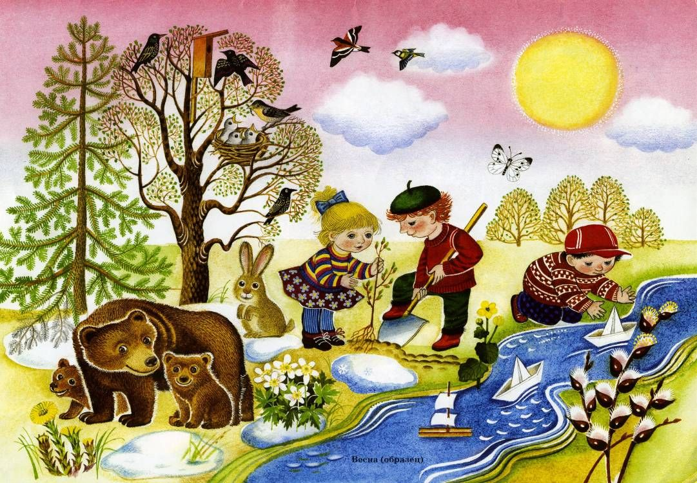
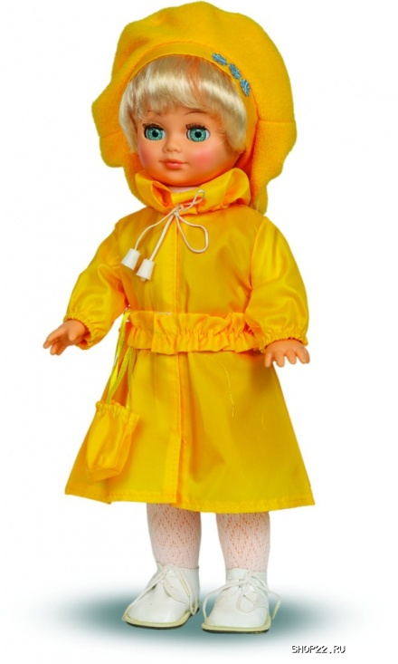
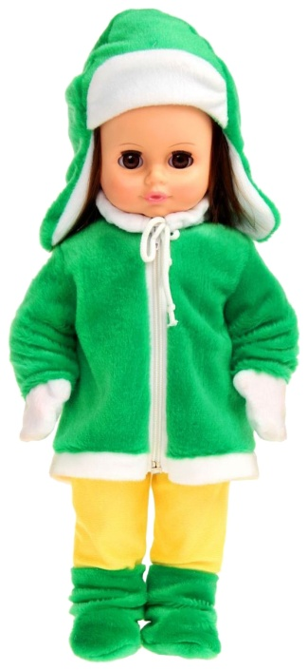

дети пускают кораблики, светит солнышко, бегут ручейки.
Взрослый предлагает пойти на прогулку вместе с куклой Катей и просит детей помочь надеть ей одежду:

— На улице светит солнышко, мы шубу надевать не будем, мы наденем кукле Кате пальто! Принеси, Андрюша, пальто! Что ты принес? (Пальто.)
— На улице светит солнышко, мы не будем надевать теплую шапку, мы наденем кукле Кате беретик! Принеси, Андрюша, беретик! Что ты принес? (Беретик.)
— На улице тепло, мы не будем надевать варежки и шарф. Мы их положим в шкафчик.
Куда мы положим шарф и варежки? (В шкафчик.)
Когда будет одета кукла Катя, ребенок вместе со взрослым и куклой идут гулять по комнате и опять подходят к картине, где ребенок пытаются рассказать кукле, что изображено на картине. (Если дети затрудняются, взрослый помогает.)

В конце проводится подвижная игра «Дождик — солнышко!»:

Дождик, дождик,
Полно лить,
Малых детушек мочить.
Солнышко, выходи,
Яркое, посвети!

Занимательный интерактив:
- Музыкальная игра «Дождик — солнышко!»
- Музыкальная игра «Дождик — солнышко!»

Образовательная область "Художественно-эстетическое развитие"
Музыка (см. "страничку музыкального руководителя")

